病 診 連 携

様式2
様 検査 来院のご案内
検 査  予定日 | 令和 年 月 日（ ） | 検査開始  予定時間 | 時 分〜

当日、外来1階の病診連携受付までお越し下さい。
病診連携受付は、正面玄関を入り中央待合ホールに面して、
初診受付左隣にあります。
ご来院いただく時間は、以下の通りです。
ＰＥＴ－CT検査 検査開始予定時間の １時間前
ＭＲＩ検査 検査開始予定時間の ４０分前
ＣＴ検査 検査開始予定時間の ３０分前
マンモグラフィー検査 検査開始予定時間の ３０分前

当日遅れる場合や不明な点等は、下記へご連絡ください。
病診連携受付 TEL ０５２－７４４－２８２５（直通）
FAX ０５２－７４４－２８０３（直通）

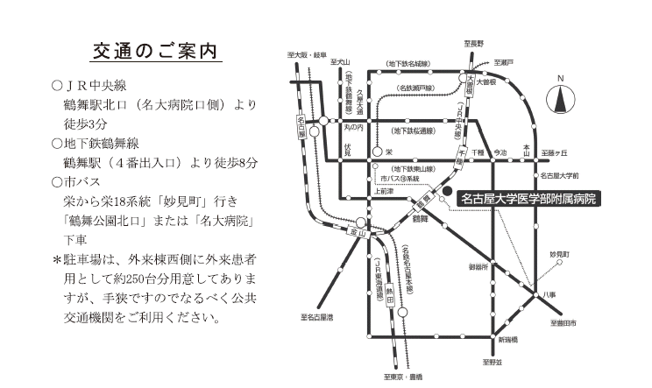
＊駐車場の数には限りがありますので、なるべく公共交通機関をご利用ください。

